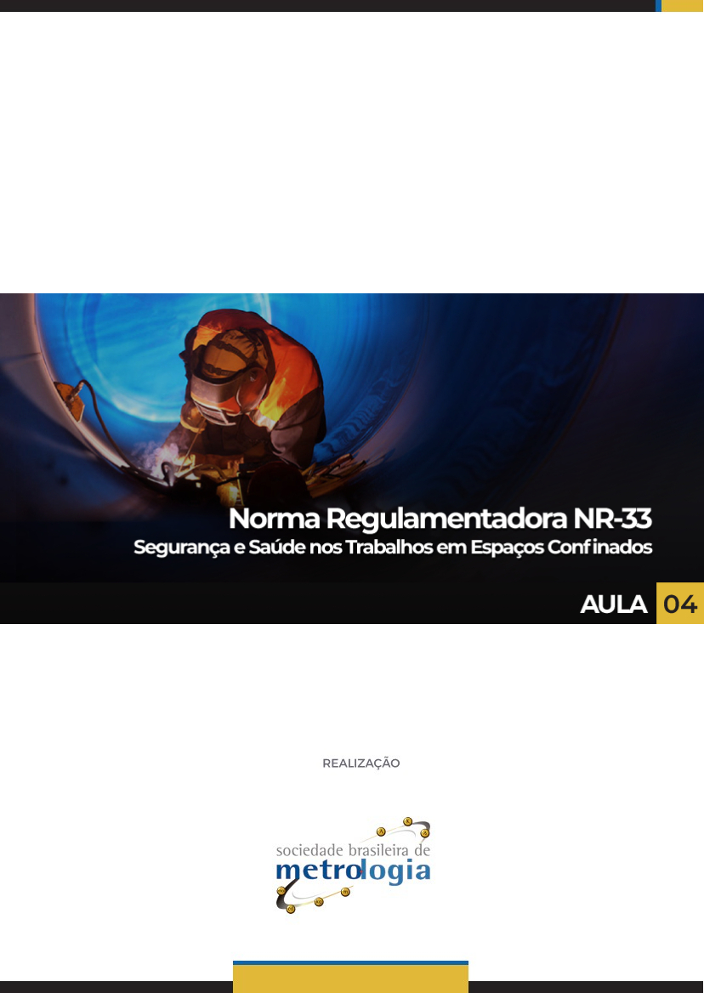

Sumário

1. Estrutura da NR 33 4
2. Objetivos e definições na NR 33 5
3. Das responsabilidades apontadas pela NR 33 5
4. Gestão de segurança e saúde nos trabalhos em espaços confinados 9
4.1. Medidas técnicas de prevenção 10
4.2. Medidas administrativas 15
4.3. Permissão de Entrada e Trabalho 17
4.4. Medidas Pessoais 21
4.5. Atmosfera Imediatamente Perigosa à Vida ou à Saúde (IPVS) 23
4.6. Capacitação para trabalhos em espaços confinados 24
4.7. Emergência e Salvamento 25
5. Outras normas aplicáveis a espaços confinados 26
Referências 28

Apresentação
Nas aulas anteriores vimos os principais perigos relacionados a espaços confinados e alguns conceitos de ventilação e equipamentos de medição que são envolvidos nesse tema. Nesta última aula, veremos com mais profundidade alguns pontos específicos da NR 33, bem como, objetivos, definições importantes e responsabilidades. Além disto, falaremos sobre gestão de segurança e sobre outras normas aplicáveis à em espaços confinados.
Vamos começar?

Estrutura da NR 33
Agora que você já compreendeu a importância da NR 33 no que tange a saúde e segurança em espaços confinados, vamos conhecer melhor a norma em si?
Então, vamos começar por sua estrutura!
A estrutura da NR 33 pode apresentada, da seguinte forma:

Estrutura da NR 33 (organizada pelos autores)

Como já vimos nas aulas anteriores, a NR 33 além de indicar um conjunto de ações, propõe-se a ser um sistema de gestão. Isso fica bastante claro quando estudamos o item 33.3 da norma.
Nós vamos chegar lá, mas antes, que tal conhecermos melhor cada um dos tópicos apresentados acima?

Objetivos e definições na NR 33
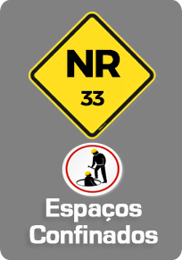
O objetivo da NR 33 é estabelecer requisitos mínimos para os seguintes pontos:
- Identificação dos espaços confinados
- Reconhecimento de riscos existentes em Espaços Confinados
- Avaliação de riscos existentes em Espaços Confinados
- Monitoramento de riscos existentes em Espaços Confinados
- Controle dos riscos existentes em Espaços Confinados
Tudo isso para garantir permanentemente a segurança e saúde dos trabalhadores que interagem direta ou indiretamente nestes espaços.
Já vimos ao longo do curso a definição de espaços de espaços confinados adotada pela NR 33, mas vale a penas relembrarmos, não é?
Então vamos lá:
“Espaço Confinado é qualquer área ou ambiente não projetado para ocupação humana contínua, que possua meios limitados de entrada e saída, cuja ventilação existente é insuficiente para remover contaminantes ou onde possa existir a deficiência ou enriquecimento de oxigênio. ” (Item 33.1 Objetivo e Definição)
Além da definição acima, a norma apresenta em seu anexo III um Glossário que possui diversas outras definições sobre temas correlacionados à gestão de espaços confinados.
Bom, mas vamos continuar apresentando os tópicos da norma...

Das responsabilidades apontadas pela NR 33

O item seguinte da NR 33 trata das Responsabilidades, tanto do empregador, como dos empregados que precisam adentrar os espaços confinados.
O item 33.2.1 trata das responsabilidades do empregador e possui 10 informações que analisaremos a seguir:
“a) indicar formalmente o responsável técnico pelo cumprimento desta norma; ”
Note que aqui aparece a obrigação de que haja um responsável técnico, designado formalmente pela empresa, ou seja, com autorização por escrito para o cumprimento dessa norma. Embora a norma informe que essa pessoa será o responsável técnico, não há a exigência formal do recolhimento de uma Anotação de Responsabilidade Técnica (ART) – no Conselho Profissional. Essa designação pode ocorrer de diversas maneiras, por exemplo, na descrição de cargos ou em outro documento oficial da empresa.
A pessoa designada como responsável técnico deve ter a capacidade e ser habilitado para identificar os espaços confinados e elaborar as medidas técnicas de prevenção, sejam elas administrativas ou operacionais e ter conhecimento e experiência no assunto, além de conhecer os espaços confinados existentes na empresa e seus respectivos controles.
“b) identificar os espaços confinados existentes no estabelecimento; ”
Na obrigação estabelecida acima temos duas vertentes que devem ser consideradas:
A primeira é a identificação física dos locais conhecidos como espaços confinados, por meio de sinalização visível. A própria Norma NR 33 traz em seu anexo um modelo de sinal (cartaz) a ser empregado.
A segunda vertente para atendimento desse item é a existência de documento da empresa onde se relacionem os espaços confinados. Esse documento deve ser constantemente revisto e atualizado e pode conter informações como fotos, plantas, listagens dos espaços confinados controlados pela empresa.
“c) identificar os riscos específicos de cada espaço confinado; ”
A norma não fala como deve ser feita essa identificação, porém ela é o ponto mais importante de toda gestão dos espaços confinados.
Recomenda-se que a partir da elaboração de um documento que atenda ao item “b” (identificação) se inclua naquele documento, uma identificação preliminar dos riscos de cada espaço confinado identificado. Porém, isso pode não ser suficiente, por isso é necessário que as organizações que possuem espaços confinados tenham procedimentos específicos que devem ser executados A CADA ENTRADA EM ESPAÇOS CONFINADOS.
“d) implementar a gestão em segurança e saúde no trabalho em espaços confinados, por medidas técnicas de prevenção, administrativas, pessoais e de emergência e salvamento, de forma a garantir permanentemente ambientes com condições adequadas de trabalho; ”
Este item sobre gestão de segurança será mais detalhado na própria NR 33 mais adiante. Por hora, iremos apontar quais são as dimensões contidas nessa gestão de segurança:
- Medidas técnicas de prevenção
- Medidas administrativas
- Medidas Pessoais
- Medidas de Emergência e Salvamento
“e) garantir a capacitação continuada dos trabalhadores sobre os riscos, as medidas de controle, de emergência e salvamento em espaços confinados;”
Há que se pensar aqui na capacitação inicial e periódica dos trabalhadores envolvidos com o tema. São treinamentos diferentes que podem ser empregados. Um supervisor deve possuir treinamento na liberação de entrada em espaço confinado e um possível executante (um soldador, por exemplo, que terá que entrar em espaço confinado) pode ter um treinamento diferente, mas sempre deve-se incluir o conhecimento dos riscos e perigos, qualquer que seja o treinamento.
“f) garantir que o acesso ao espaço confinado somente ocorra após a emissão, por escrito, da Permissão de Entrada e Trabalho, conforme modelo constante no anexo II desta NR; ”
A norma já traz, em seu anexo, um modelo de permissão de trabalho, com o conteúdo MÍNIMO para sua elaboração. O importante aqui é que NENHUM trabalho, por mais rápido ou simples que possa parecer seja liberado em espaço confinado sem uma avaliação e permissão formal.
A Permissão propriamente dita e seus procedimentos, serão abordados com mais detalhes em mais adiante.
Note que ao exigir emissão por escrito da Permissão, a Norma já deixa claro a responsabilidade que se quer trazer ao tema e também, de quem libera a entrada em um espaço confinado.
“g) fornecer às empresas contratadas informações sobre os riscos nas áreas onde desenvolverão suas atividades e exigir a capacitação de seus trabalhadores;”
Nem sempre quem adentra o espaço confinado é um funcionário daquela empresa, pois alguns trabalhos podem ser executados por empresas terceirizadas, por exemplo. Esse item da norma trata destes casos, pois exige que haja um fluxo de informação nesse sentido.
Note que se já houver o levantamento e análises exigidas no item “b” e “c” desta parte da norma, é possível demonstrar e documentar a execução do item “g”.
“h) acompanhar a implementação das medidas de segurança e saúde dos trabalhadores das empresas contratadas provendo os meios e condições para que eles possam atuar em conformidade com esta NR; ”
Novamente, a Norma nos lembra que a responsabilidade é do “dono” do espaço confinado, mesmo que uma empresa contratada ou terceirizada esteja executando o trabalho em espaço confinado.
“i) interromper todo e qualquer tipo de trabalho em caso de suspeição de condição de risco grave e iminente, procedendo ao imediato abandono do local;”
A interrupção do trabalho nas condições definidas nesse item não é uma opção da empresa ou do seu representante. É UMA OBRIGAÇÃO e pode ser exercida por qualquer pessoa relacionada a esse trabalho.
“j) garantir informações atualizadas sobre os riscos e medidas de controle antes de cada acesso aos espaços confinados. ”
Note novamente como o planejamento e os levantamentos dos itens “b” e “c” são úteis
Após definir as obrigações do empregador a norma define as obrigações aos trabalhadores, conforme o item 33.3.2, a seguir:
“33.2.2 Cabe aos Trabalhadores:
a) colaborar com a empresa no cumprimento desta NR;
b) utilizar adequadamente os meios e equipamentos fornecidos pela empresa;
c) comunicar ao Vigia e ao Supervisor de Entrada as situações de risco para sua segurança e saúde ou de terceiros, que sejam do seu conhecimento; e
d) cumprir os procedimentos e orientações recebidos nos treinamentos com relação aos espaços confinados. ”
No item 33.2.2 - “c”, o VIGIA e o SUPERVISOR DE ENTRADA são mencionados pela primeira vez. Estas figuras são essenciais no cumprimento da norma e devem constar em todos os procedimentos de espaço confinado, ou seja, pessoas específicas pessoas que exerçam essas funções, devem ser designadas a cada entrada em espaço confinado. Essas pessoas devem ser capacitadas e, além disso, devem ser citadas nominalmente nas permissões de trabalho.
Os trabalhadores autorizados devem comunicar vazamentos, contaminações, presença de energias potencialmente nocivas, rompimento de tubulações, variações climáticas e outras situações de risco aos Vigias e Supervisores de Entrada. Assim, será possível adotar medidas de proteção ou interromper a atividade, evitando acidentes de trabalho ou doenças ocupacionais graves (Garcia & Neto , 2013).

Gestão de segurança e saúde nos trabalhos em espaços confinados

O item seguinte da norma trata da gestão dos espaços confinados e tem um interessante conceito embutido.
Observe:
“33.3 Gestão de segurança e saúde nos trabalhos em espaços confinados
33.3.1 A gestão de segurança e saúde deve ser planejada, programada, implementada e avaliada, incluindo medidas técnicas de prevenção, medidas administrativas e medidas pessoais e capacitação para trabalho em espaços confinados. ”
Atente-se para o seguinte trecho desse item: “deve ser planejada, programada, implementada e avaliada”.
Esse trecho representa o conceito do ciclo PDCA abordado na Aula 1.

Medidas técnicas de prevenção
Os itens seguintes tratam do que a norma chamou de “Medidas técnicas de prevenção”. Observe que já é a segunda menção a essas medidas na norma. Isso chama a atenção para a sua importância.
De fato, aqui se elencam muitas ações operacionais visíveis da gestão dos espaços confinados e, por serem visíveis, são facilmente identificáveis em auditorias e investigações de acidentes. Isso também torna mais direcionada a aplicação da norma, pois existem indicações diretas do que fazer e do que não fazer:
Examinemos com mais detalhes cada uma dessas medidas, conforme são citadas na norma:
- “a) identificar, isolar e sinalizar os espaços confinados para evitar a entrada de pessoas não autorizadas; ”
Aqui se fala em “identificar” e “sinalizar” os espaços confinados. Conforme já vimos no capítulo anterior essa identificação se dá na catalogação dos espaços confinados e na sua IDENTIFICAÇÃO FÍSICA E VISÍVEL por meio de sinalização adequada. TODA entrada ou acesso a espaço confinado conhecida pela empresa deve ser sinalizada adequadamente. A NR 33 inclusive apresenta em seu ANEXO 1 um pictograma que define essa sinalização:
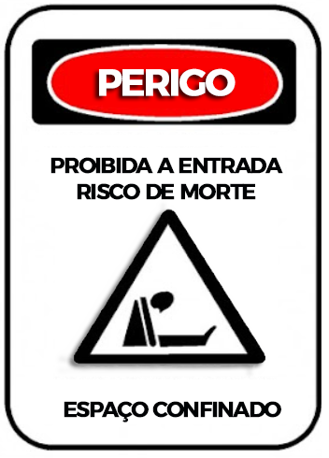
Anexo 1 da NR 33 - Sinalização
Também nesse item se fala em “isolar” os espaços confinados. Isso quer dizer que o acesso aos espaços confinados não pode ser deixar de ser isolado. Durante as operações de entrada, as áreas próximas às entradas do espaço confinado também devem ser sinalizadas e isoladas com fitas, cones, cavaletes ou outro tipo de barreira para evitar acidentes e coibir a entrada de pessoas não autorizadas pelas Permissões de Trabalho.
“b) antecipar e reconhecer os riscos nos espaços confinados; ”
Neste processo, a antecipação e o reconhecimento dos riscos devem ser feitos por meio da Análise Preliminar de Riscos (APR) - procedimentos de entrada e trabalho e Permissão de Entrada e Trabalho (PET).
As seguintes situações devem ser consideradas:
- Perigos e riscos existentes enquanto o espaço permaneceu fechado
- Riscos durante a execução das tarefas
- Riscos ambientais (chuva, ventos, animais)
- Riscos do local (vazamentos, gases tóxicos etc.)
“c) proceder à avaliação e controle dos riscos físicos, químicos, biológicos, ergonômicos e mecânicos; ”
A comissão que elaborou a NR 33 adotou neste item, a terminologia já conhecida dos profissionais de segurança. Ao dividir os riscos em químicos, físicos, biológicos, ergonômicos e mecânicos trouxe a familiaridade com que os profissionais de segurança já tratam esses tipos de risco. Lembrando que em nossa primeira aula já apresentamos alguns riscos desses tipos.
“d) prever a implantação de travas, bloqueios, alívio, lacre e etiquetagem; ”
O travamento, bloqueio e etiquetagem (lock out & tag out) para controle das energias potencialmente nocivas são medidas necessárias para que não ocorra a energização acidental de sistemas elétricos, mecânicos, hidráulicos, pneumáticos e o acionamento não previsto de equipamentos.
Instalação de dispositivos de bloqueios para chaves de acionamento, raqueteamento de tubulações e equipamentos, travas para restrição de acesso, válvulas de alívio de pressão, lacres para impedir manobras não autorizadas e etiquetagem para identificação de equipamentos que não podem ser utilizados, devem ser previstos e executados. Essas ações são práticas adotadas na indústria para evitar que alguma forma de energia ou matéria acidentalmente entre em contato com as pessoas, ou mesmo equipamentos. Esses dispositivos são como “cadeados” que se coloca nas instalações com o objetivo de evitar acidentes.

“e) implementar medidas necessárias para eliminação ou controle dos riscos atmosféricos em espaços confinados; ”
Este item apresentado de forma bastante simples na NR 33 contém uma série de aspectos complexos e foi desenvolvido ao longo das nossas 3 primeiras aulas. Os perigos associados a atmosferas presentem em espaços confinados são de suma importância.
Diversas literaturas, principalmente nos Estados Unidos, relacionam os acidentes em espaços confinados com as questões relativas a atmosferas tóxicas ou explosivas. Desta forma, para o cumprimento deste item é importante que você conheça os conceitos apresentados nas aulas anteriores, nas quais falamos sobre ventilação, de medição de gases, de conhecimento de seu comportamento no interior dos Espaços Confinados e de uma reflexão profunda sobre as causas inesperadas que podem estar presentes no espaço confinado.
“f) avaliar a atmosfera nos espaços confinados, antes da entrada de trabalhadores, para verificar se o seu interior é seguro; ”
Parece óbvio, e novamente, a Norma nos lembra que devemos conduzir essas avaliações sempre que houver necessidade de entrar nos espaços confinados. Mesmo que a atividade seja interrompida para ser retomada após alguns minutos faz-se necessária nova avaliação a cada entrada pois as condições internas podem ter mudado.
- “g) manter condições atmosféricas aceitáveis na entrada e durante toda a realização dos trabalhos, monitorando, ventilando, purgando, lavando ou inertizando o espaço confinado; ”
Já vimos que nem toda atmosfera no interior de espaço confinado é adequada para a presença do ser humano. A manutenção de uma condição adequada passa pelos princípios de ventilação em monitoramento, como já abordamos anteriormente.
“h) monitorar continuamente a atmosfera nos espaços confinados nas áreas onde os trabalhadores autorizados estiverem desempenhando as suas tarefas, para verificar se as condições de acesso e permanência são seguras; ”
A palavra-chave é apresentada no item “h” acima é “continuamente”. Lembre-se que as condições podem mudar a qualquer momento, por isso, o monitoramento deve ser contínuo.
“i) proibir a ventilação com oxigênio puro;”
O motivo de se proibir ventilação com Oxigênio puro é que ao se fazer isso pode se formar no interior do espaço confinado uma atmosfera rica em oxigênio que potencializa o risco de incêndio e explosão. As atmosferas enriquecidas em oxigênios foram tratadas na primeira aula do curso.
j) testar os equipamentos de medição antes de cada utilização; e
Testar os equipamentos garante que eles estejam em condições adequadas de funcionamento. Importante lembrar que um sensor que não reconhece o contaminante para o qual foi projetado pode colocar em risco a vida do trabalhador ao deixar de emitir um alarme quando necessário. Ah! Lembre-se também de checar as baterias!
“k) utilizar equipamento de leitura direta, intrinsecamente seguro, provido de alarme, calibrado e protegido contra emissões eletromagnéticas ou interferências de radiofrequência.”
Novamente lembramos, como foi dito na aula 3, que essas são características obrigatórias do sensor e do medidor de gases usado.
“33.3.2.1 Os equipamentos fixos e portáteis, inclusive os de comunicação e de movimentação vertical e horizontal, devem ser adequados aos riscos dos espaços confinados.”
Observe que nesse item fala-se de movimentação vertical e horizontal. Além de equipamentos e ferramentas que devem ser movimentados no espaço confinado é importante lembrar que também pode haver movimentação vertical e horizontal de pessoas tanto nas condições em que executam seus trabalhos dentro do espaço confinado, ou naquelas condições de emergência e resgate. Portanto, aqui somos lembrados que devemos refletir sobre os tipos de equipamentos que serão usados também no resgate.
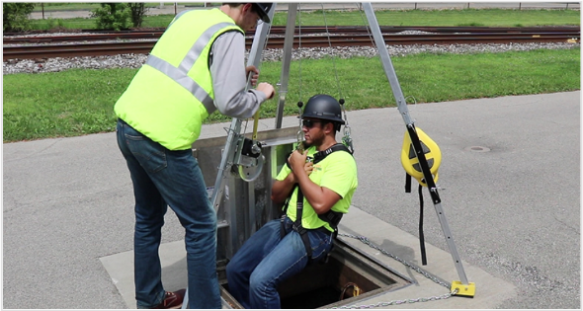  Fonte: PK Safety | Existem no mercado diversos tipos de tripés e outros tipos de suporte que são adequados para a movimentação vertical durante um resgate. Porém, esses mesmos equipamentos talvez não façam sentido se a abertura do espaço confinado estiver na lateral e devem ser pensados. Para esse caso, poderiam ser utilizadas macas por exemplo.

Também é importante que os equipamentos de resgate sejam testados antes do seu uso para que se verifique se são adequados às condições geralmente adversas, considerando que serão utilizados em aberturas e acessos dos espaços confinados.
“33.3.2.2 Em áreas classificadas os equipamentos devem estar certificados ou possuir documento contemplado no âmbito do Sistema Brasileiro de Avaliação da Conformidade - INMETRO. ”
Esse item já foi detalhado na aula 3, quando falamos sobre a necessidade de se conhecer a classificação da área em que estamos trabalhando e o porquê de termos equipamentos adequados aos trabalhos nestes locais. Lembrando – Dependendo da possibilidade de formação de atmosfera explosiva as áreas (dentro e fora) do espaço confinado, as áreas recebem classificações específicas. Em áreas passíveis de haver atmosfera explosiva, por exemplo, só se pode usar equipamentos que sejam “intrinsicamente seguros” ou seja, que não gerem faíscas que possam causar uma ignição de gases.
“33.3.2.3 As avaliações atmosféricas iniciais devem ser realizadas fora do espaço confinado. ”
Isso serve para evitar que se entre no espaço sem que antes sejam conduzidas as avaliações e permissões de entrada necessárias.
“33.3.2.4 Adotar medidas para eliminar ou controlar os riscos de incêndio ou explosão em trabalhos a quente, tais como solda, aquecimento, esmerilhamento, corte ou outros que liberem chama aberta, faíscas ou calor. ”

O trabalho a quente que é citado aqui, são aquelas atividades que podem gerar faíscas, chamas ou altas temperaturas, capazes de provocar ignição.
Não é incomum que seja necessário realizá-los em espaços confinados.
Além de todos os cuidados que já mencionamos para o controle da atmosfera para que esta não seja explosiva, também temos que tomar outras medidas.
A primeira delas diz respeito aos maçaricos. Quando necessários devem ser abertos apenas no momento da realização da tarefa e fechados tão rapidamente quanto possível. Os cilindros de gases devem sempre ficar fora dos espaços confinados e todas as canetas de maçarico devem ter as corretas válvulas para evitar o retrocesso de chama.
Também é importante que, sempre que possível, existam extintores de incêndio dentro dos espaços confinados. Note que esta medida deve ser pensada com muito cuidado devido ao possível preenchimento da atmosfera no interior com o fluido saído do extintor.
“33.3.2.5 Adotar medidas para eliminar ou controlar os riscos de inundação, soterramento, engolfamento, incêndio, choques elétricos, eletricidade estática, queimaduras, quedas, escorregamentos, impactos, esmagamentos, amputações e outros que possam afetar a segurança e saúde dos trabalhadores. ”
Esses riscos já foram abordados em nossa primeira aula quando falamos sobre perigos físicos.

Medidas administrativas

O item 33.3.3 trata do item medidas administrativas. Neste item veremos que manter um procedimento documentado para a gestão de espaços confinados não é apenas uma boa prática, mas uma necessidade das organizações que possuem espaços confinados.
Além desse procedimento propriamente dito, outros dois documentos são citados especificamente pela NR 33 neste item de medidas administrativas: a Permissão de Entrada e Trabalho, que será abordada em um capítulo específico e o Programa de Proteção Respiratória (PPR).
Sempre que for necessária a utilização de Equipamento de Proteção Respiratória (EPR), a empresa deve elaborar e implementar um Programa de Proteção Respiratória (PPR), conforme estabelece a Instrução Normativa Nº 1, de 11/04/1994. O PPR tem como finalidade a proteção respiratória adequada do trabalhador, durante o uso do respirador selecionado.
Vejamos as demais medidas respiratórias preconizadas nesse item:
“a) manter cadastro atualizado de todos os espaços confinados, inclusive dos desativados, e respectivos riscos; ”
Note que os espaços confinados desativados também devem possuir cadastro que informe a data da sua desativação, isolamento, sinalização, bloqueios instalados e medidas necessárias para abertura segura, quando se tratar da sua reativação.
“b) definir medidas para isolar, sinalizar, controlar ou eliminar os riscos do espaço confinado;
c) manter sinalização permanente junto à entrada do espaço confinado, conforme o Anexo I da presente norma
d) implementar procedimento para trabalho em espaço confinado; ”
Os itens “b” , “c” e “d” acima falam de isolamento e sinalização. Uma boa forma de providenciar o cumprimento deste item é escrevendo um procedimento específico para a entrada em espaços confinados, que contenha essas informações. Cabe ao Responsável Técnico designado pela empresa, zelar pela manutenção e implementação desse procedimento.
Ainda sobre esse procedimento específico, a norma é bastante clara em seu item 33.3.3.3, ao determinar que: “ o procedimento para trabalho deve contemplar, no mínimo: objetivo, campo de aplicação, base técnica, responsabilidades, competências, preparação, emissão, uso e cancelamento da Permissão de Entrada e Trabalho, capacitação para os trabalhadores, análise de risco e medidas de controle.” Também é explicito no item 33.3.3.4 que o procedimento deve ser revisado anualmente.
Este procedimento deve ainda ser revisado se ocorrer alguma das situações previstas no item 33.3.3.5
Veja quais são elas:
a) entrada não autorizada num espaço confinado;
b) identificação de riscos não descritos na Permissão de Entrada e Trabalho;
c) acidente, incidente ou condição não prevista durante a entrada;
d) qualquer mudança na atividade desenvolvida ou na configuração do espaço confinado;
e) solicitação do SESMT ou da CIPA; e
f) identificação de condição de trabalho mais segura.

Permissão de Entrada e Trabalho
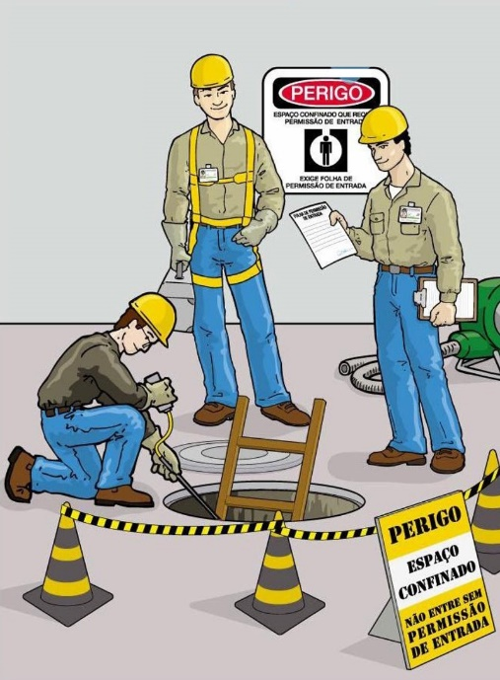  Fonte: Adaptada de Stiqfepar | A norma EXIGE que se controle formalmente a entrada e saída em espaços confinados por meio de Permissões de Entrada e Trabalho, que ela chama de PET.  Esse documento deve ser elaborado pela empresa de acordo com suas necessidades, mas tem um conteúdo mínimo, definido pela NR 33.  Em caso de acidentes com espaços confinados, esses documentos serão solicitados, inicialmente pela gestão da empresa e no caso de fatalidades, pelas autoridades competentes.
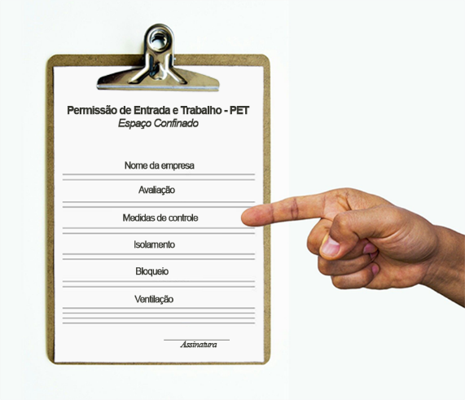
Dessa forma, é importantíssimo que esse documento seja realmente levado a sério, preenchido corretamente a cada entrada em espaço confinado e que a permissão de entrada só seja concedida após a devida observação de todas as recomendações e treinamentos que ele prescreve.
Os itens que vão do “e” até a letra “o”, listados a seguir trazem a diretriz do controle desse documento, enquanto o modelo a ser utilizado com referência está no anexo II da própria NR 33.
Observe:
“e) adaptar o modelo de Permissão de Entrada e Trabalho, previsto no Anexo II desta NR, às peculiaridades da empresa e dos seus espaços confinados;
f) preencher, assinar e datar, em três vias, a Permissão de Entrada e Trabalho antes do ingresso de trabalhadores em espaços confinados;
g) possuir um sistema de controle que permita a rastreabilidade da Permissão de Entrada e Trabalho;
h) entregar para um dos trabalhadores autorizados e ao Vigia cópia da Permissão de Entrada e Trabalho;
i) encerrar a Permissão de Entrada e Trabalho quando as operações forem completadas, quando ocorrer uma condição não prevista ou quando houver pausa ou interrupção dos trabalhos;
j) manter arquivados os procedimentos e Permissões de Entrada e Trabalho por cinco anos;
k) disponibilizar os procedimentos e Permissão de Entrada e Trabalho para o conhecimento dos trabalhadores autorizados, seus representantes e fiscalização do trabalho;
l) designar as pessoas que participarão das operações de entrada, identificando os deveres de cada trabalhador e providenciando a capacitação requerida;
m) estabelecer procedimentos de supervisão dos trabalhos no exterior e no interior dos espaços confinados;
n) assegurar que o acesso ao espaço confinado somente seja iniciado com acompanhamento e autorização de supervisão capacitada;
o) garantir que todos os trabalhadores sejam informados dos riscos e medidas de controle existentes no local de trabalho; ”
A Norma NR 33 ainda explicita no item 33.3.3.1 que a “PET é válida para cada entrada”, reforçando a necessidade de avaliação antes da liberação de entrada.
Veja a sugestão de PET que se encontra no anexo II da NR 33:
ANEXO II - Permissão de Entrada e Trabalho - PET Caráter informativo para elaboração da Permissão de Entrada e Trabalho em Espaço Confinado
Nome da empresa:
Local do espaço confinado: |  |  |  |  |  | Espaço confinado n.º:
Data e horário da emissão: |  |  |  |  |  | Data e horário do término:
Trabalho a ser realizado:
Trabalhadores autorizados:
Vigia: |  |  |  |  |  | Equipe de resgate:
Supervisor de Entrada:
Procedimentos que devem ser completados antes da entrada
1. Isolamento |  |  |  | S ( ) |  |  |  | N ( )
2. Teste inicial da atmosfera: horário___________
Oxigênio |  |  |  |  |  | % O₂
Inflamáveis |  |  |  |  |  | % LIE
Gases/vapores tóxicos |  |  |  |  |  | ppm
Poeiras/fumos/névoas tóxicas |  |  |  |  |  | mg/m³
Nome legível / assinatura do Supervisor dos testes:
3. Bloqueios, travamento e etiquetagem |  |  | N/A ( ) |  |  | S ( ) |  |  |  | N ( )
4. Purga e/ou lavagem |  |  | N/A ( ) |  |  | S ( ) |  |  |  | N ( )
5. Ventilação/exaustão – tipo, equipamento e tempo |  |  | N/A ( ) |  |  | S ( ) |  |  |  | N ( )
6. Teste após ventilação e isolamento: horário ___________
Oxigênio |  |  |  |  |  | % O₂ > 19,5% ou < 23,0 %
Inflamáveis |  |  |  |  |  | %LIE < 10%
Gases/vapores tóxicos |  |  |  |  |  | ppm
Poeiras/fumos/névoas tóxicas |  |  |  |  |  | mg/m3
Nome legível / assinatura do Supervisor dos testes:
7. Iluminação geral |  |  | N/A ( ) |  |  | S ( ) |  |  |  | N ( )
8. Procedimentos de comunicação: |  |  | N/A ( ) |  |  | S ( ) |  |  |  | N ( )
9. Procedimentos de resgate: |  |  | N/A ( ) |  |  | S ( ) |  |  |  | N ( )
10. Procedimentos e proteção de movimentação vertical: |  |  | N/A ( ) |  |  | S ( ) |  |  |  | N ( )
11. Treinamento de todos os trabalhadores? É atual? |  |  |  | S ( ) |  |  |  | N ( )
12. Equipamentos:
13. Equipamento de monitoramento contínuo de gases aprovados e certificados por um Organismo de Certificação Credenciado (OCC) pelo INMETRO para trabalho em áreas potencialmente explosivas de leitura direta com alarmes em condições: |  |  |  | S ( ) |  |  |  | N ( )
Lanternas |  |  | N/A ( ) |  |  | S ( ) |  |  |  | N ( )
Roupa de proteção |  |  | N/A ( ) |  |  | S ( ) |  |  |  | N ( )
Extintores de incêndio |  |  | N/A ( |  |  | S ( ) |  |  |  | N ( )
Capacetes, botas, luvas |  | N/A ( ) |  |  | S ( ) |  |  |  | N ( )
Equipamentos de proteção respiratória/autônomo ou sistema de ar mandado com cilindro de escape |  | N/A ( ) |  |  | S ( ) |  |  |  | N ( )
Cinturão de segurança e linhas de vida para os trabalhadores autorizado | S ( ) |  |  |  |  |  | N ( )
Cinturão de segurança e linhas de vida para a equipe de resgate |  | N/A ( ) |  |  | S ( ) |  |  |  | N ( )
Escada |  | N/A ( ) |  |  | S ( ) |  |  |  | N ( )
Equipamentos de movimentação vertical/suportes externos |  | N/A ( ) |  |  | S ( ) |  |  |  | N ( )
Equipamentos de comunicação eletrônica aprovados e certificados por um Organismo de Certificação Credenciado (OCC) pelo INMETRO para trabalho em áreas potencialmente explosivas_______________________________________ |  | N/A ( ) |  |  | S ( ) |  |  |  | N ( )
Equipamento de proteção respiratória autônomo ou sistema de ar mandado com cilindro de escape para a equipe de resgate _________________________________ | S ( ) |  |  |  |  |  | N ( )
Equipamentos elétricos e eletrônicos aprovados e certificados por um Organismo de Certificação Credenciado (OCC) pelo INMETRO para trabalho em áreas potencialmente explosivas _______________________________________ |  | N/A ( ) |  |  | S ( ) |  |  |  | N ( )
Legenda: N/A – “não se aplica”; N – “não”; S – “sim”.
Procedimentos que devem ser completados durante o desenvolvimento dos trabalhos
Permissão de trabalhos a quente |  | N/A ( ) |  |  | S ( ) |  |  |  | N ( )
Procedimentos de Emergência e Resgate
Telefones e contatos:
Ambulância:_____________________
Bombeiros:_______________________
Segurança:_______________________
Obs.:
- A entrada não pode ser permitida se algum campo não for preenchido ou contiver a marca na coluna “não”.
- A falta de monitoramento contínuo da atmosfera no interior do espaço confinado, alarme, ordem do Vigia ou qualquer situação de risco à segurança dos trabalhadores, implica no abandono imediato da área
Qualquer saída de toda equipe por qualquer motivo implica a emissão de nova permissão de entrada. Esta permissão de entrada deverá ficar exposta no local de trabalho até o seu término. Após o trabalho, esta permissão deverá ser arquivada.

Medidas Pessoais
O item de medidas pessoais trata do trabalhador, de suas aptidões para o trabalho, de sua capacitação e define melhor as funções do Vigia e do Supervisor.
O trabalhador que exercerá funções dentro de um espaço confinado deve ter passado não só pelos exames periódicos, ter um Atestado de Saúde Ocupacional (ASO) , mas uma checagem de suas condições de saúde imediatamente antes do início dos trabalhos. Algumas patologias que podem incapacitá-los para a função, como por exemplo hipertensão arterial, claustrofobia, deficiência respiratória, etc.
O direito à informação pelos trabalhadores, incluindo capacitação sobre os sobre os seus direitos, deveres, riscos e medidas de controle, também é assegurado no item 33.3.4.2.
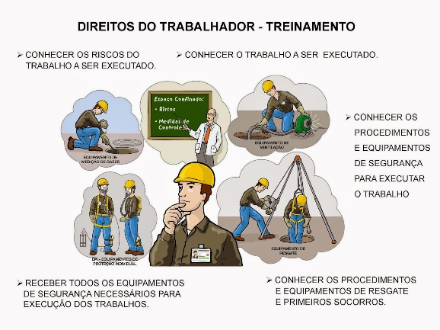  Fonte: Greathe equipamentos | 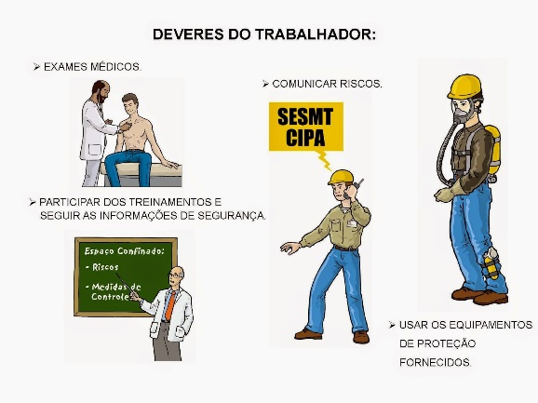  Fonte: Greathe equipamentos

Também é vedado que um trabalhador entre sozinho em um espaço confinado, por isso, a norma exige que haja um supervisor de entrada e, também, um vigia.
Essas duas figuras possuem uma série de atribuições definidas pela norma NR 33. Vejamos essas atribuições na tabela a seguir:

ITEM 33.3.4.5
Atribuições do Supervisor | Atribuições do Vigia
- a) emitir a Permissão de Entrada e Trabalho antes do início das atividades;  - b) executar os testes, conferir os equipamentos e os procedimentos contidos na Permissão de Entrada e Trabalho;  - c) assegurar que os serviços de emergência e salvamento estejam disponíveis e que os meios para acioná-los estejam operantes;  - d) cancelar os procedimentos de entrada e trabalho quando necessário; e  e) encerrar a Permissão de Entrada e Trabalho após o término dos serviços. | - a) manter continuamente a contagem precisa do número de trabalhadores autorizados no espaço confinado e assegurar que todos saiam ao término da atividade;  - b) permanecer fora do espaço confinado, junto à entrada, em contato permanente com os trabalhadores autorizados;  - c) adotar os procedimentos de emergência, acionando a equipe de salvamento, pública ou privada, quando necessário;  - d) operar os movimentadores de pessoas; e  e) ordenar o abandono do espaço confinado sempre que reconhecer algum sinal de alarme, perigo, sintoma, queixa, condição proibida, acidente, situação não prevista ou quando não puder desempenhar efetivamente suas tarefas, nem ser substituído por outro Vigia.

Vejam que interessante o que consta nos itens 33.3.4.6 e 33.3.4.8:
Embora a pessoa designada como supervisor possa exercer a atividade de vigia durante a execução do trabalho em espaço confinado, quem estiver na função de vigia não pode exercer outra tarefa durante a execução daquele serviço no espaço confinado.
E sabem porquê?
Por que o vigia é como o “anjo da guarda” do trabalhador que está dentro do espaço confinado. Ele não pode perder contato com esse trabalhador enquanto durar o trabalho no espaço confinado. Se houver deficiência séria de oxigênio, por exemplo, uma pessoa saudável pode perder os sentidos em menos de um minuto e sofrer danos neurológicos irreversíveis se não for socorrida a tempo. Imagina se o vigia tiver que dividir sua atenção entre esse cuidado com o colega e qualquer outra função na hora do serviço....
Bem arriscado, não é verdade?

Atmosfera Imediatamente Perigosa à Vida ou à Saúde (IPVS)

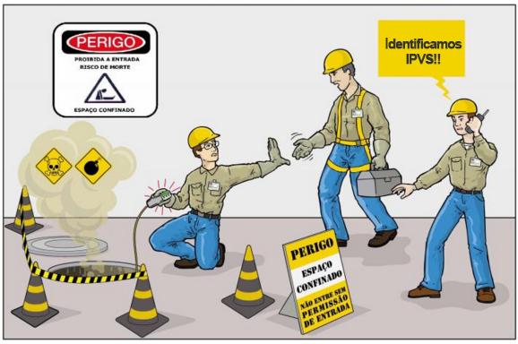  Fonte: adaptada de Enesens | Existe um tipo particular de atmosfera, chamada Atmosfera IPVS - Atmosfera Imediatamente Perigosa à Vida ou à Saúde. A própria NR 33 traz uma definição em seu Glossário (Anexo 3).  Observe:
“Atmosfera IPVS - Atmosfera Imediatamente Perigosa à Vida ou à Saúde: qualquer atmosfera que apresente risco imediato à vida ou produza imediato efeito debilitante à saúde.”
Segundo a Fundacentro (Fundação Jorge Duprat Figueiredo, de Segurança e Medicina do Trabalho), um local é considerado IPVS quando:
“a) o contaminante presente ou a sua concentração é desconhecida; ou
b) a concentração do contaminante é maior que a concentração IPVS; ou
c) é um espaço confinado com teor de oxigênio menor que o normal (20,9% em volume ao nível do mar ou ppO₂ = 159 mmHg), a menos que a causa da redução do teor de oxigênio seja devidamente monitorada e controlada; ou
d) é um espaço confinado não avaliado; ou
e) o teor de oxigênio é menor que 12,5% ao nível do mar (ppO₂ menor que 95 mmHg); ou
f) para um indivíduo aclimatado ao nível do mar, a pressão atmosférica do local é menor que 450 mmHg (equivalente a 4.240 m de altitude) ou qualquer combinação de redução na porcentagem de oxigênio ou redução na pressão que leve a uma pressão parcial de oxigênio menor que 95 mmHg. ”
Nestes casos, a norma exige que se use máscara autônoma de demanda com pressão positiva ou respirador de linha de ar comprimido (conhecido como “ar mandado”) ou com cilindro auxiliar para escape (item 33.3.4.10).

Capacitação para trabalhos em espaços confinados
Ninguém poderá trabalhar em espaço confinado sem a devida capacitação e essa capacitação é obrigatoriamente fornecida pelo empregador.
Todos os trabalhadores autorizados, Vigias e Supervisores de Entrada devem receber capacitação periódica a cada 12 meses, com carga horária mínima de 8 horas.
A capacitação inicial dos trabalhadores autorizados e Vigias deve ter carga horária mínima de dezesseis horas, ser realizada dentro do horário de trabalho, com conteúdo programático de:
- a) definições;
- b) reconhecimento, avaliação e controle de riscos;
- c) funcionamento de equipamentos utilizados;
- d) procedimentos e utilização da Permissão de Entrada e Trabalho; e
- e) noções de resgate e primeiros socorros.

Além desse conteúdo acima, a capacitação dos Supervisores e Vigias obrigatoriamente precisa incluir:
- a) identificação dos espaços confinados;
- b) critérios de indicação e uso de equipamentos para controle de riscos;
- c) conhecimentos sobre práticas seguras em espaços confinados;
- d) legislação de segurança e saúde no trabalho;
- e) programa de proteção respiratória;
- f) área classificada; e
- g) operações de salvamento.
A Norma exige que a capacitação para os Supervisores e Vigias tenha carga horária mínima de 40 horas, com emissão de certificado assinado pelo Instrutor e pelo Responsável Técnico.
Agora vamos falar sobre um assunto muito importante!

Emergência e Salvamento
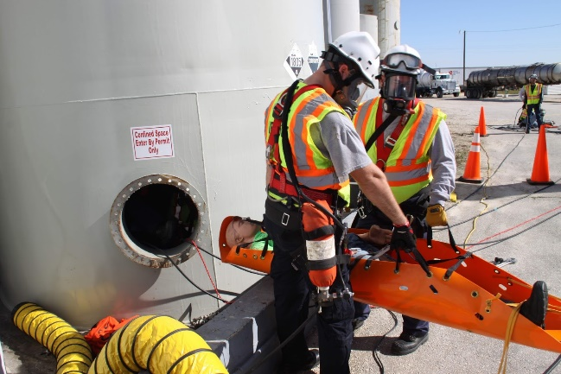Fonte: Conexão Bombeiro | Acidentes em espaços confinados exigem resposta eficaz, tendo em vista que o resgate, nesses casos, é realizado em condições adversas e demanda agilidade. Por isso, é indispensável uma adequada identificação e avaliação prévia dos riscos.
O prévio conhecimento da configuração, tamanho e tipos de acessos ao espaço confinado são fundamentais para a correta seleção dos métodos de resgate, e dos equipamentos de movimentação, resgate, ventilação, comunicação e proteção respiratória.
De acordo com a NR 33 (33.4.1) os procedimentos de resgate devem incluir, no mínimo os seguintes itens:
- a) descrição dos possíveis cenários de acidentes, obtidos a partir da Análise de Riscos;
- b) descrição das medidas de salvamento e primeiros socorros a serem executadas em caso de emergência;
- c) seleção e técnicas de utilização dos equipamentos de comunicação, iluminação de emergência, busca, resgate, primeiros socorros e transporte de vítimas;
- d) acionamento de equipe responsável, pública ou privada, pela execução das medidas de resgate e primeiros socorros para cada serviço a ser realizado; e
- e) exercício simulado anual de salvamento nos possíveis cenários de acidentes em espaços confinados.

Outras normas aplicáveis a espaços confinados
Você sabia que outra norma brasileira sobre espaços confinados é citada no item 33.3.3.2 da NR 33?
Nos estabelecimentos onde houver espaços confinados devem ser observadas, de forma complementar a presente NR, os seguintes atos normativos: NBR 14606 – Postos de Serviço – Entrada em Espaço Confinado; e NBR 14787 – Espaço Confinado – Prevenção de Acidentes, Procedimentos e Medidas de Proteção, bem como suas alterações posteriores.
A Tabela abaixo mostra um exemplo de comparação entre a NR 33 e a NBR 14787:
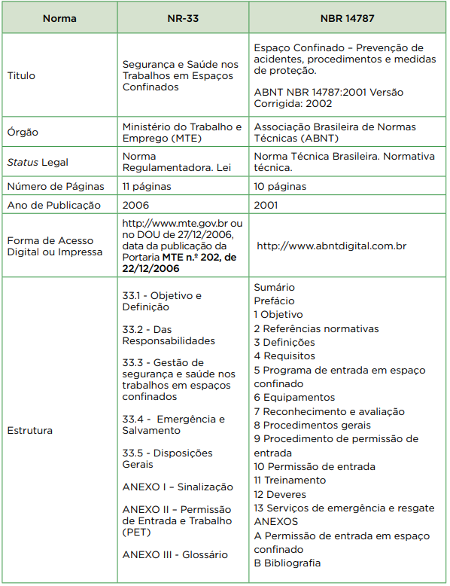
Fonte: adaptado de Garcia & Neto , 2013
E com isso concluímos nossas aulas sobre a NR 33!
Nesse curso vimos que o entendimento dos espaços confinados é a chave para trabalhar com segurança e também que há muitos aspectos a serem levados em consideração durante a execução de serviços em espaços confinados. Assim, a NR 33 nos serve como um guia para que tomemos as ações necessárias antes de qualquer entrada em espaço confinado.
Outro ponto importante é que conhecer a NR 33, no entanto, é apenas um dos pontos que devemos observar. A natureza dos produtos químicos envolvidos na tarefa, as condições dos locais, os equipamentos disponíveis, a ventilação, os equipamentos de proteção e o planejamento de um eventual resgate em espaços confinados são outros aspectos essenciais que devem ser sempre observados pelos profissionais que lidam com esse tema tão relevante.
Esperamos que tenham gostado!
Até a próxima!

Referências
Garcia, S. A., & Neto , F. K. (2013). Guia Técnico da NR 33. Brasilia: Fundacentro.
Torloni, M. (2016). Programa de Proteção Respiratória - Recomendações, seleção e uso de respiradores. São Paulo: Fundacentro.

Raqueteamento é o bloqueio físico do fluxo dentro de uma tubulação por meio da inserção de uma barreira física. Esse bloqueio é feito nas flanges da tubulação e é semelhante a uma raquete de Ping pong, por isso ficou conhecido como raqueteamento.

